

**ĐẠI HỌC QUỐC GIA THÀNH PHỐ HỒ CHÍ MINH**

**TRƯỜNG ĐẠI HỌC CÔNG NGHỆ THÔNG TIN**

**KHOA HỆ THỐNG THÔNG TIN**



**ĐỒ ÁN**

**MÔN HỌC XÂY DỰNG HTTT TRÊN CÁC FRAMEWORK**

**Đề tài:**

**XÂY DỰNG WEBSITE BÁN HÀNG THỜI TRANG**

**GVHD:** Ths. Mai Xuân Hùng

**Lớp:** IS211.M11.HTCL

**Nhóm:** 10

**Sinh viên thực hiện:**

Trần Nhật Khuê – 19521713

Lê Văn Long – 19521783

Tp. Hồ Chí Minh, ngày 10 tháng 11 năm 2021

LỜI CẢM ƠN

Trong suốt quá trình thực hiện đồ án, nhóm tác giả luôn nhận được sự giúp đỡ, quan tâm, đóng góp ý kiến nhiệt tình của thầy và bạn bè. Với lòng biết ơn chân thành, cho phép nhóm tác giả được gửi lời cảm ơn tới những cá nhân, tổ chức đã giúp đỡ nhóm trong thời gian qua.

Trước hét, nhóm chúng em xin được bày tỏ lòng biết ơn sâu sắc nhất tới giảng viên hướng dẫn là thầy Ths. Mai Xuân Hùng – giảng viên môn Xây dựng HTTT trên các framework đã tận tình hướng dẫn, góp ý trong quá trình nghiên cứu, thực hiện và hoàn thành đồ án môn học.

Xin chân thành cảm ơn tập thể quý thầy cô giảng dạy tại trường Đại học Công nghệ Thông tin – Đại học Quốc gia Thành phố Hồ Chí Minh nói chung và các thầy cô khoa Hệ thống Thông tin nói riêng đã truyền đạt kiến thức từ đại cương, cơ sở ngành đến chuyên ngành, giúp nhóm có được cơ sở lý thuyết để thực hiện đề tài này.

Cuối cùng, nhóm chúng em cũng xin gửi lời cảm ơn đến gia đình, bạn bè đã quan tâm, tạo điều kiện giúp nhóm hoàn thành đồ án một cách tốt nhất.

Trong thời gian thực hiện đồ án, nhóm đã vận dụng những kiến thức đã được dạy đồng thời nghiên cứu và áp dụng những kiến thức mới vào việc thực hiện đồ án với mong muốn hoàn thành một cách chỉn chu nhất. Tuy nhiên với thời gian, kiến thức và kinh nghiệm còn hạn chế nên không thể tránh khỏi những thiếu sót, vì vậy nhóm tác giả mong nhận được những góp ý quý báu từ phía Thầy giúp nhóm có điều kiện bổ sung, nâng cao kiến thức phục vụ tốt hơn cho những đồ án cũng như công tác thực tế sau này.

Nhóm tác giả xin chân thành cảm ơn.

TP HCM, ngày 20 tháng 6 năm 2021

Nhóm tác giả

CHƯƠNG 1. GIỚI THIỆU

* 1. Quản lý tài liệu

|  |  |
| --- | --- |
| **Ngày tạo:** | **Thời gian lưu** |
| **Nhóm thực hiên: Nhóm 10** | Lưu bởi: Trần Nhật Khuê |

* 1. Thành viên nhóm

|  |  |  |  |
| --- | --- | --- | --- |
| **STT** | **Họ tên** | **MSSV** | **Email** |
| **1** | Trần Nhật Khuê | 19521713 | 19521713@gm.uit.edu.vn |
| **2** | Lê Văn Long | 19521783 | 19521783@gm.uit.edu.vn |

* 1. Lịch sử thay đổi

|  |  |  |
| --- | --- | --- |
| **STT** | **Người thực hiện** | **Nội dung** |
| **1** | Trần Nhật Khuê | Giới thiệu dự án |
| **2** | Trần Nhật Khuê | Tạo bìa |
| **3** | Trần Nhật Khuê | Viết lời cảm ơn |
| **4** | Lê Văn Long | Giới thiệu, mô tả trang dành cho User |
| **5** | Trần Nhật Khuê | Giới thiệu, mô tả trang dành cho Admin |

1.4 Phạm vi dự án

Bảng phạm vi dịch vụ của dự án:

|  |  |  |
| --- | --- | --- |
| **STT** | **Dịch vụ** | **Thuộc phạm vi dự án** |
| **1** | Quản lý thông tin khách hàng | Có |
| **2** | Quản lý đối tác dịch vụ vận chuyển | Có |
| **3** | Quản lý đơn hàng | Có |
| **4** | Báo cáo – Thống kê | Có |
| **5** | Quản lý thông tin đơn hàng | Có |
| **6** | Quản lý chương trình khuyến mãi | Có |
| **5** | Báo cáo – thống kê | Có |
| **6** | Quản lý thông tin sản phẩm | Có |
| **7** | Quản lý thông tin danh mục sản phẩm | Có |
| **8** | Thanh toán trực tuyến | Không |

Bảng phạm vi dữ liệu dự án:

|  |  |  |
| --- | --- | --- |
| **STT** | **Dữ liệu** | **Thuộc phạm vi dự án** |
| **1** | Dữ liệu khách hàng | Có |
| **2** | Dữ liệu các đối tác dịch vụ vận chuyển | Có |
| **3** | Dữ liệu đơn hàng | Có |
| **4** | Dữ liệu hóa đơn | Có |
| **5** | Dữ liệu về sản phẩm | Có |
| **6** | Dữ liệu chương trình khuyến mãi | Có |
| **7** | Dữ liệu thanh toán trực tuyến | Không |

CHƯƠNG 2. TỔNG QUAN VÀ XÁC ĐỊNH CÁC YÊU CẦU

2.1. Đặt vấn đề và giải pháp

2.1.1. Đặt vấn đề

Trong những năm gần đây việc mua hàng online trên các website bán hàng, các trang thương mại điện tử đang ngày càng phổ biến với tất cả mọi người nhất là trong bối cảnh dịch COVID-19 đang diễn ra phức tạp thì việc mua hàng online càng trở nên phổ biến hơn bao giờ hết.

Song song với các nhu cầu mua sắm trực tuyến ngày càng cao thì các website bán hàng cũng như các trang thương mại điện tử xuất hiện này càng nhiều. Kinh doanh đủ các loại mặt hàng với các giá cả khác nhau.

Từ đây dẫn đến việc khách hàng sẽ khó khăn khi chọn lựa được một trang bán hàng uy tín với sản phẩm chất lượng để mà mua hàng.

2.1.2. Giải pháp

Từ vấn đề trên, nhóm quyết định làm một trang bán hàng thời trang uy tín với giá cả hợp lí, sản phẩm chất lượng và cụ thể là nón.

Nhằm mục đích đem đến cho khách hàng một trang bán hàng uy tín với các loại nón chất lượng có nhiều mẫu mã khác nhau và có giao diện thân thiện và dễ dàng sử dụng.

2.2. Phân tích và xác định yêu cầu của website

2.2.1 Yêu cầu chức năng

|  |  |  |
| --- | --- | --- |
| **Loại yêu cầu chức năng** | **Mô tả** | **Giải thích** |
| **Lưu trữ dữ liệu** | Hệ thống cho phép lưu trữ tất cả các thông tin của khách hàng, sản phẩm đơn hàng và các dữ liệu liên quan | Để đảm bảo website bán hàng vận hành hiệu quả thì hệ thống cần lưu trữ những thông tin sau:  - Thông tin khách hàng: mã khách hàng, tên khách hàng, ngày sinh, giới tính, địa chỉ, số điện thoại.  - Thông tin về sản phẩm: mã sản phẩm, tên sản phẩm, dòng sản phẩm, mô tả, số lượng, giá, kích cỡ, ảnh sản phẩm.  - Thông tin đơn hàng: mã đơn hàng, mã sản phẩm, số lượng, giá trị, tình trạng.  - Thông tin khuyến mãi: mã khuyến mãi, tên khuyến mãi, ngày khuyến mãi, giá trị.  - Thông tin hóa đơn đặt hàng: mã hóa đơn, mã khách hàng, số tiền hóa đơn, ngày hóa đơn. |
| **Tra cứu và tìm kiếm thông tin** | Tra cứu và tìm kiếm thông tin sản phẩm, đơn hàng, khách hàng | - Website cho phép tìm kiếm thông tin khách hàng, đơn hàng và các sản phẩm qua mã khách hàng, mã đơn hàng, mã sản phẩm.  - Website cho phép admin thêm mới khách hàng/sản phẩm/hóa đơn hoặc xóa, sửa thông tin của khách hàng/sản phẩm  - Website cho phép khách hàng xem thông tin cá nhân, thông tin tài khoản cũng như xem các đơn đã đặt hàng. |
| **Xử lí đơn hàng** | Cho phép xử lí, cập nhật đơn hàng | - Website cho phép admin cập nhật lại trạng thái đơn hàng (đang xử lí, đang giao, đã giao). |
| **Báo cáo và thống kê doanh thu** | Các mẫu báo cáo, thống kê | - Hệ thống phải xuất được báo cáo doanh thu dựa trên số lượng hóa đơn ở trạng thái đã giao.  - Hệ thống phải xuất được báo cáo các thông tin các đơn hàng mà khách hàng đã đặt dựa trên mã khách hàng và mã hóa đơn.  - Hệ thống tính được danh sách các đơn hàng có thành tiền cao nhất.  - Thống kê được doanh thu ngày, doanh thu tháng. |

2.2.2. Yêu cầu phi chức năng

|  |  |  |
| --- | --- | --- |
| **Loại yêu cầu phi chức năng** | **Mô tả** | **Giải thích** |
| **Bảo mật** | Ai có quyền truy cập vào hệ thống | * Nhân viên được phép xem thông tin khách hàng, các hóa đơn của khách hàng. Tuy nhiên không được xóa hay chỉnh sửa hóa đơn (ngoài việc được cập nhật trạng thái đơn hàng). * Khách hàng chỉ có thể tiến hành đặt hàng khi đã đăng nhập vào tài khoản của mình. |
| **Tiện dụng** | Giao diện thân thiện dễ dùng | Giao diện phải được thiết kế đơn giản, trực quan, phân theo chức năng để người dùng dễ hiểu và tiếp cận được với trang web.   * Lập trình viên có quyền tùy chỉnh giao diện để phù hợp với người dùng |
| **Tiến hóa** | Hệ thống dễ dàng để nâng cấp | – Cách tổ chức code cho trang web phải tuân theo một trật tự nhất định (theo mô hình 3 lớp) và có các quy tắc nhất định(chuẩn viết code).  – Các dòng code phức tạp phải được trình bày trực quan, được giải thích và được đơn giản hóa. |

CHƯƠNG 3. THIẾT KẾ CƠ SỞ DỮ LIỆU VÀ CÀI ĐẶT

3.1. Thiết kế cơ sở dữ liệu

3.1.1. Mô hình quan hệ

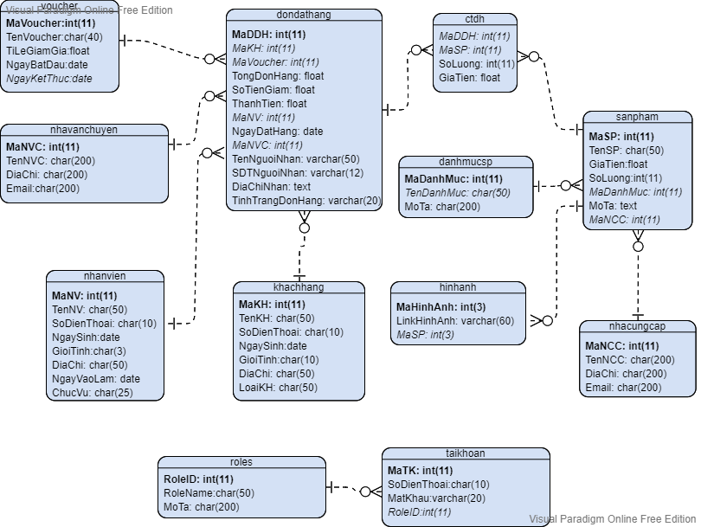

3.1.2. Mô tả các quan hệ chính

3.1.2.1. Bảng sanpham

|  |  |  |  |  |
| --- | --- | --- | --- | --- |
| **Product_detail** | | | | |
| **STT** | Thuộc tính | Ràng buộc | Kiểu dữ liệu | Diễn giải |
| **1** | MaSP | Not null | varchar(5) | Mỗi sản phẩm có một thuộc tính mã sản phẩm duy nhất |
| **2** | TenSP | Not null | varchar(50) | Mỗi sản phẩm sẽ có tên sản phẩm |
| **3** | GiaTien | Not null | Float | Giá tiền của mỗi sản phẩm |
| **4** | SoLuong | Not null | Int | Số lượng tồn kho của sản ohaarn |
| **5** | MaDanhmuc | Not null | Int | Danh mục sản phẩm |
| **6** | MoTa | Not null | Text | Mô tả cho sản phẩm |
| **7** | MaNCC | Not null | Int | Mã nhà cung cấp sản phẩm |

3.1.2.2. Bảng customer

|  |  |  |  |  |
| --- | --- | --- | --- | --- |
| **Customer** | | | | |
| **STT** | Thuộc tính | Ràng buộc | Kiểu dữ liệu | Diễn giải |
| **1** | Customer_id | Not null | Varchar(5) | Mỗi khách hàng có một mã khách hàng duy nhất |
| **2** | Name | Not null | Varchar(15) | Tên của khách hàng |
| **3** | Date_of_birth | Not null | Date | Ngày tháng năm sinh của khách hàng |
| **4** | Address | Not null | Varchar(50) | Địa chỉ của khach hàng |
| **5** | Gender | Nam/Nữ | Varchar(3) | Giới tính của khách hàng |
| **7** | Phone | Not null | Varchar(11) | Số điện thoại của khách hàng |
| **8** | Customer_type | Visitor/VIP | Varchar(20) | Loại khách hàng (khách vãng lai, khách VIP) |

3.1.2.3. Bảng dondathang

|  |  |  |  |  |  |
| --- | --- | --- | --- | --- | --- |
| dondathang | | | | | |
| **STT** | Thuộc tính | Ràng buộc | Kiểu dữ liệu | Diễn giải |
| **1** | MaDDH | Not null | Int(11) | Mỗi đơn đặt hàng sẽ có 1 mã riêng |
| **2** | MaKH | Not null | Varchar(5) | Mã khách hàng mua hàng |
| **3** | MaVoucher |  | Varchar(50) | Mã voucher giảm giá |
| **4** | TongDonHang | Not null | float | Tổng giá trị đơn hàng |
| **5** | SoTien giam |  | Not null | Số tiền giảm nếu sử dụng voucher |
| **6** | ThanhTien | Not null | float | Số tiền phải trả |
| **7** | MaNV | Not null | Date | Mã nhân viên phụ trách đơn hàng |
| **8** | Ngaydathang | Not null | Date | Ngày đặt hàng |
| **9** | TenNguoiNhan | Not null | Varchar(50) | Tên người nhận hàng |
| **10** | SDTNguoiNhan | Not null | Varchar(50) | Số điện thoại người nhận hàng |
| **11** | DiachiNguoiNhan | Not null | Varchar(50) | Địa chỉ người nhận hàng |
| **12** | TinhTrangDonHang | Not null | Int | Tình trạng đơn hàng |

3.1.2.4. Bảng role

|  |  |  |  |  |
| --- | --- | --- | --- | --- |
| **role** | | | | |
| **STT** | Thuộc tính | Ràng buộc | Kiểu dữ liệu | Diễn giải |
| **1** | Role_ID | Not null | int | Mã Role |
| **2** | RoleName | Not null | Varchar(50) | Tên role |
| **3** | MoTa | Not null | Varchar(50) | Mô tả role |

3.1.2.5. Bảng taikhoan

|  |  |  |  |  |
| --- | --- | --- | --- | --- |
| **Taikhoan** | | | | |
| **STT** | Thuộc tính | Ràng buộc | Kiểu dữ liệu | Diễn giải |
| **1** | MaTK | Not null | Int | Mỗi tài khoản sẽ có riêng một mã |
| **2** | SoDienThoai | Not null | Varchar(50) | Số điện thoại |
| **3** | MatKhau | Not null | Varchar(50) | Mật khẩu |
| **4** | Role_ID | Not null | Int(11) | Role_ID |

3.1.2.6. Bảng khachhang

|  |  |  |  |  |
| --- | --- | --- | --- | --- |
| **Order_product** | | | | |
| **STT** | Thuộc tính | Ràng buộc | Kiểu dữ liễu | Diễn giải |
| **1** | MaKH | Not null | Varchar(5) | Mỗi khách hàng sẽ có 1 mã |
| **2** | TenKH | Not null | Varchar(50) | Tên khách hàng |
| **3** | SoDienThoai | Not null | Varchar(15) | Số điện thoại khách hàng |
| **4** | NgaySinh | Not null | Date | Ngày sinh khách hàng |
| **5** | GioiTinh | Not null | Int(20) | Giới tính khách hàng |
| **6** | DiaChi | Not null | Varchar(50) | Địa chỉ khách hàng |
| **7** | LoaiKH | Not null | Varchar(50) | Loại khách hàng |

3.1.2.7. Bảng ctdh

|  |  |  |  |  |
| --- | --- | --- | --- | --- |
| **orderDetail** | | | | |
| **STT** | Thuộc tính | Ràng buộc | Kiểu dữ liệu | Diễn giải |
| **1** | MaDDH | Not null | int | Mỗi hóa đơn mua hàng đều có một mã hóa đơn |
| **2** | MaSP | Not null | int | Mỗi sản phẩm có một thuộc tính mã sản phẩm (product_id) duy nhất |
| **3** | SoLuong | Not null | Varchar(9) | Số lượng sản phẩm |
| **4** | Price | Not null | Int | Giá tiền của từng loại mặt hàng |

3.2. Cài đặt

3.2.1. Giới thiệu môi trường cài đặt:

Visual studio 2019

Xampp

3.2.2 Các nuget package được sử dụng:

* AspNetCoreHero.ToastNotification (1.1.0)
* Microsoft.AspNetCore.Diagnostics.EntityFrameworkCore (5.0.12)
* Microsoft.AspNetCore.Identity.EntityFrameworkCore (5.0.12)
* Microsoft.AspNetCore.Identity.UI (5.0.12)
* Microsoft.AspNetCore.Mvc.Razor.RuntimeComplication (5.0.12)
* Microsoft.AspNetCore.session (2.2.0)
* Microsoft.EntityFrameworkCore.SqlServer (5.0.12)
* Microsoft.EntityFrameworkCore.Tool (5.0.12)
* Microsoft.Extension.Caching.Memory (5.0.0)
* Microsoft.VisualStudio.Web.CodeGeneration.Design (5.0.2)
* Newtonsoft.Json (13.0.1)
* PagedList.Core.Mvc (3.0.0)

3.2.2. Phân tích thiết kế giao diện chức năng

Trang chủ:

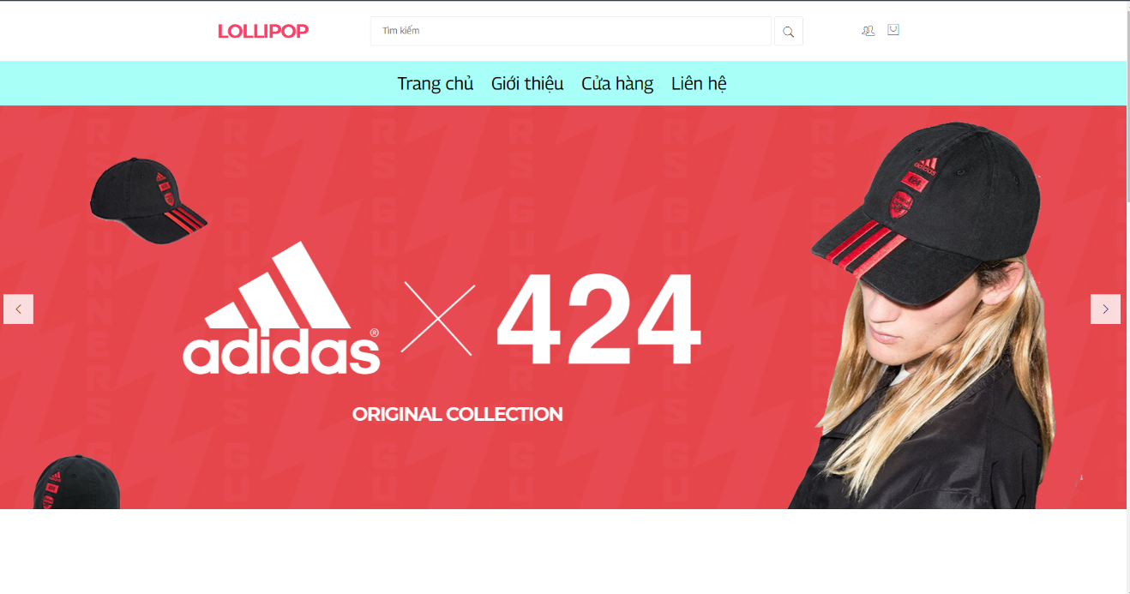

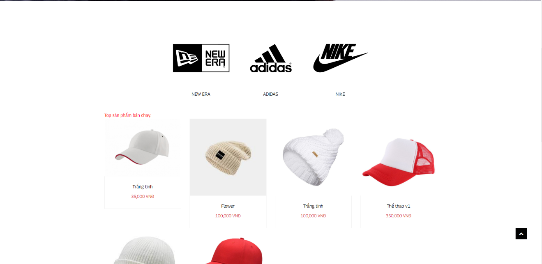

Trang danh sách sản phẩm:

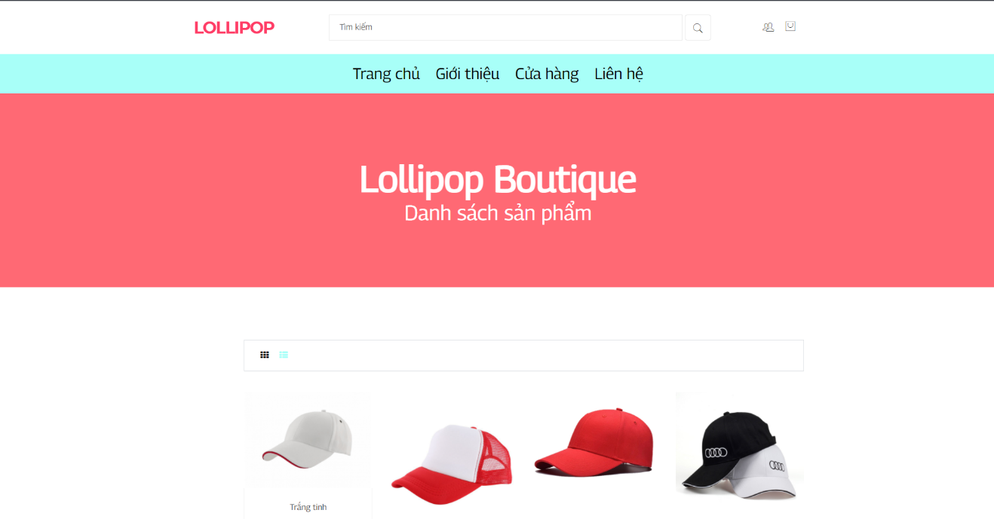

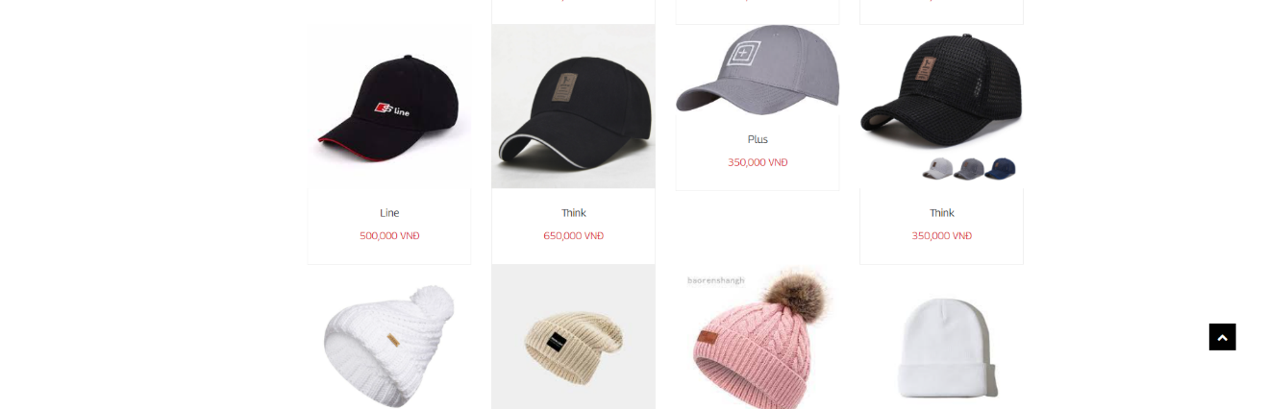

Trang giỏ hàng:

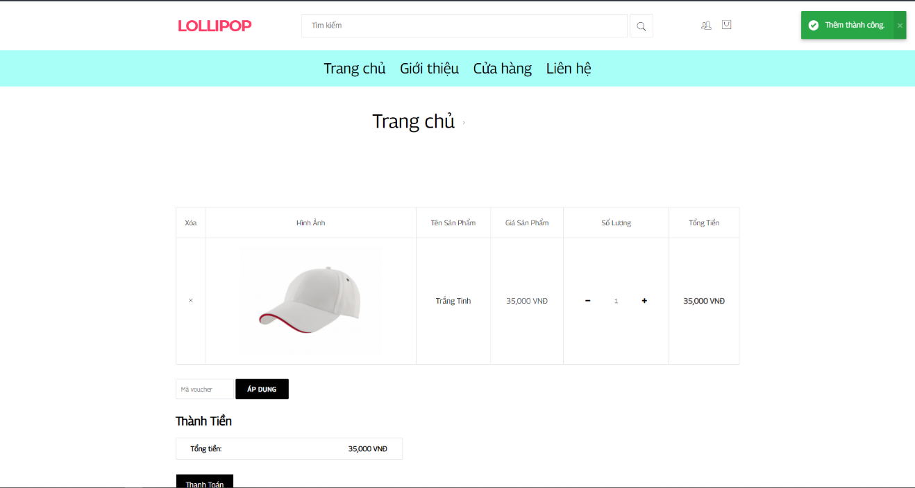

Trang đặt hàng:

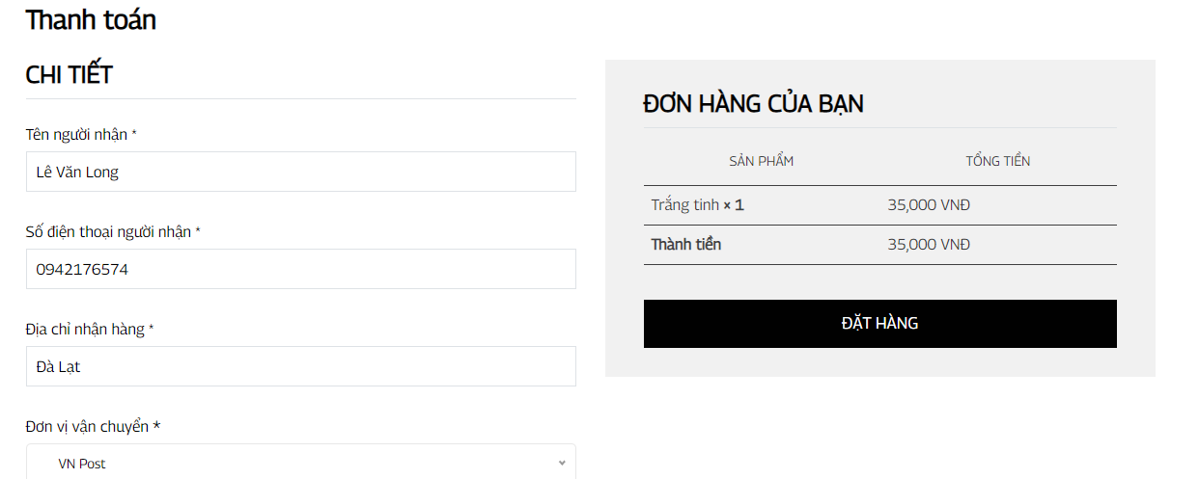

Trang đăng nhập:

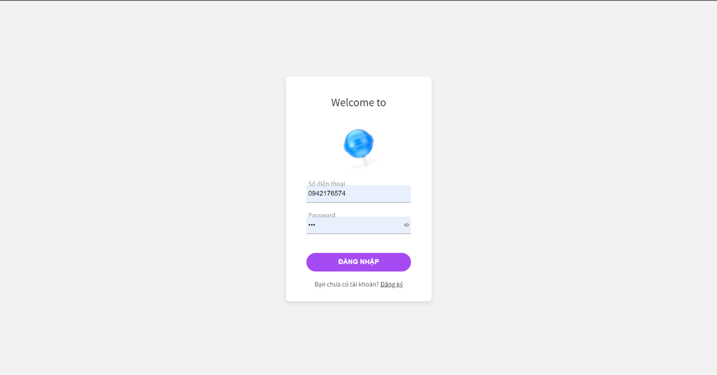

Trang đăng ký

